#include <stdio.h>

int main()

{

int n,m,a,sum=0; /\*定义n m a sum\*/

scanf("%d",&n);/\*输入n\*/

while (n--) /\*n减少构成循环，n为行数\*/

{

scanf("%d",&m);/\*输入m\*/

sum=0;

while(m--)/\*m减少构成循环，m为一行中数字的多少\*/

{

scanf("%d",&a);/\*输入a\*/

sum=sum+a; /\*sum为每次循环输入a的总和\*/

}

printf("%d\n",sum);

}

return 0;

}

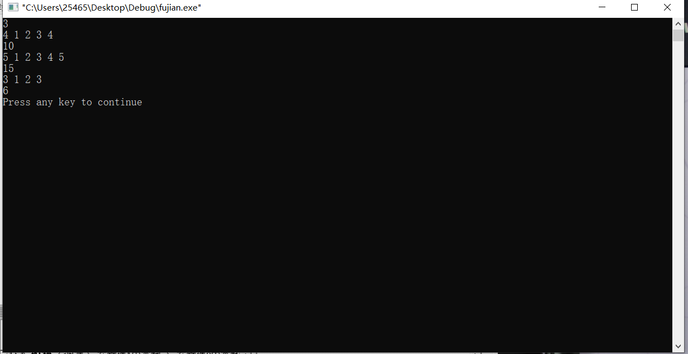

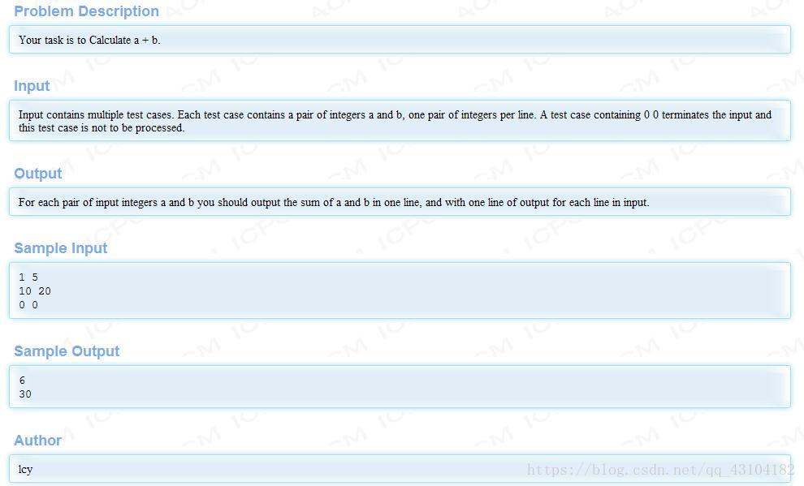

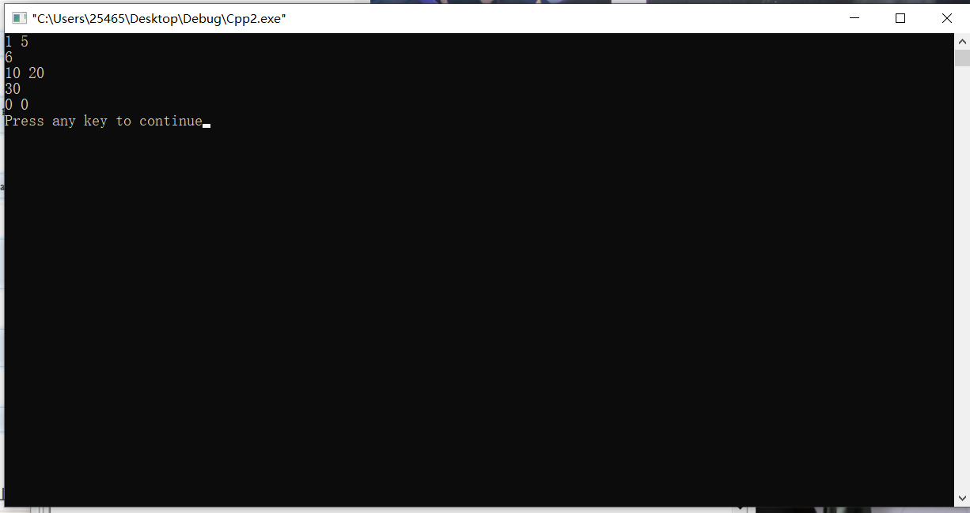

#include<stdio.h>

int main()

{

int a,b,sum;/\*定义a b sum\*/

while(scanf("%d%d",&a,&b)!=EOF)/\*输入a和b\*/

{

if(a==0&&b==0)/\*如果输入的两个数字为0，则退出循环\*/

{

break;

}

else

{

sum=a+b;/\*sum为输入a和b的和\*/

printf("%d\n",sum);

}

}

return 0;

}